**学生用例图**

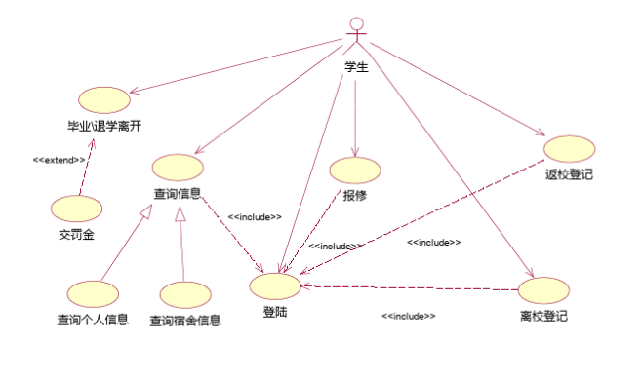

**宿舍管理员用例图**

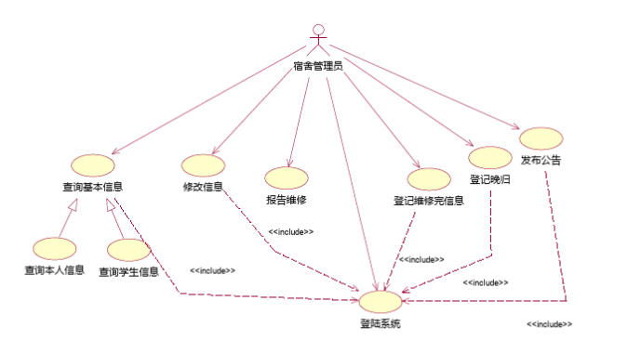

**系统管理员用例图**

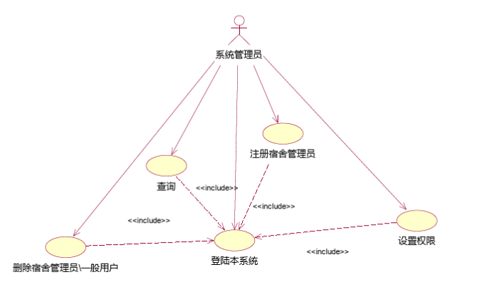

**一般用户用例图**

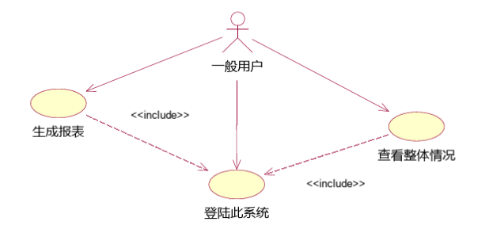

**学生，宿舍管理员，系统管理员，宿舍，一般用户相应类图**

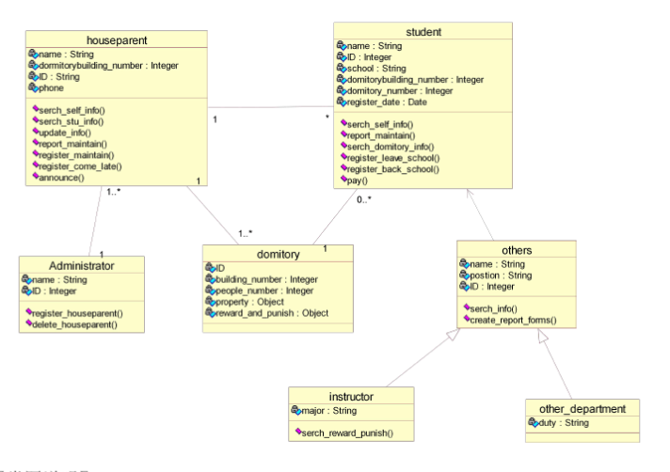

**学生，宿舍管理员，系统管理员，一般用户查询信息时序图**

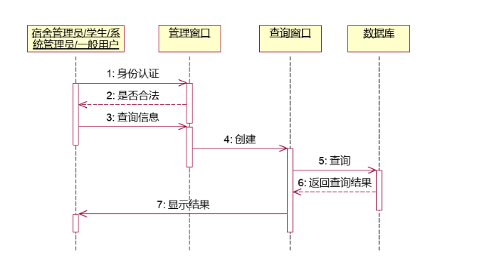

**学生宿舍管理员发布公告活动图**

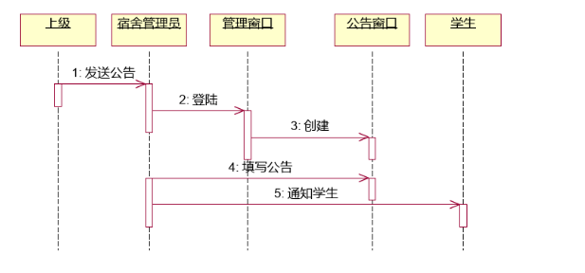

**学生报修活动图**

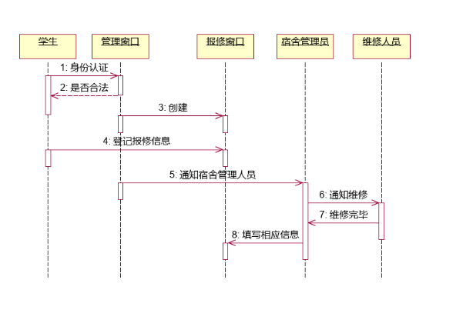

**学生离校，返校活动图**

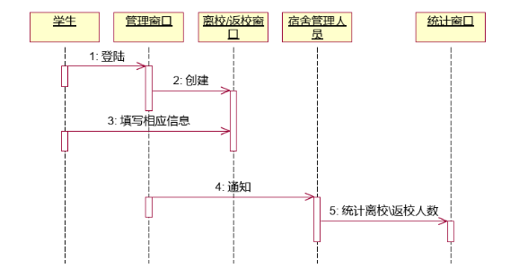

**学生晚归活动图**

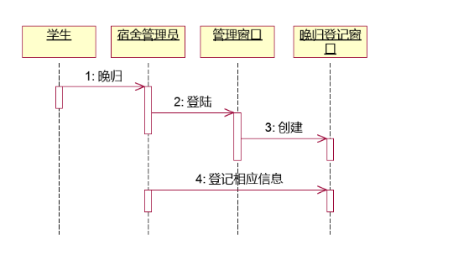

**查询信息协作图**

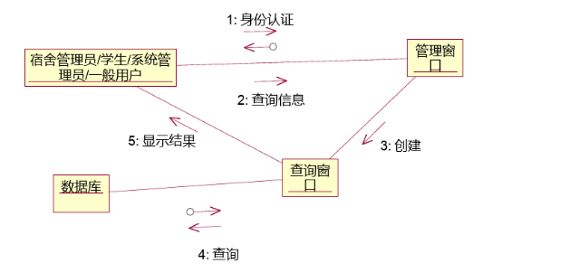

**宿舍管理员发布公告协作图**

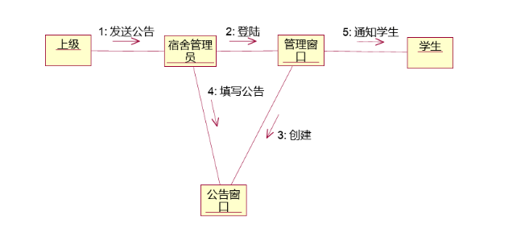

**学生报修协作图**

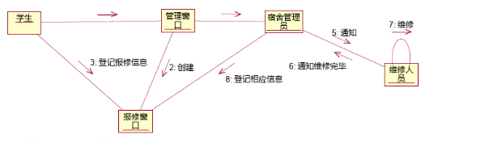

**学生离校，返校协作图  
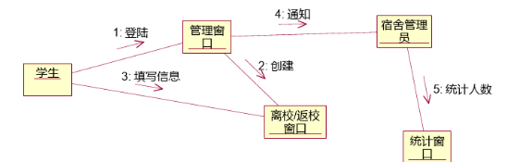**

**学生晚归协作图**

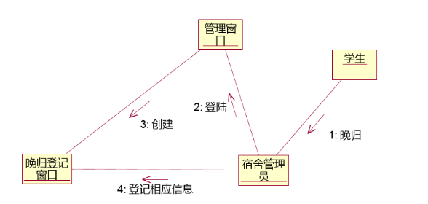

**发布公告活动图**

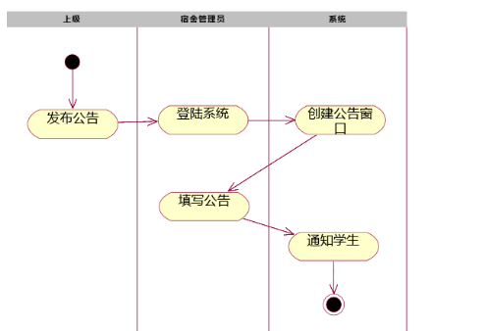

**查询信息活动图**

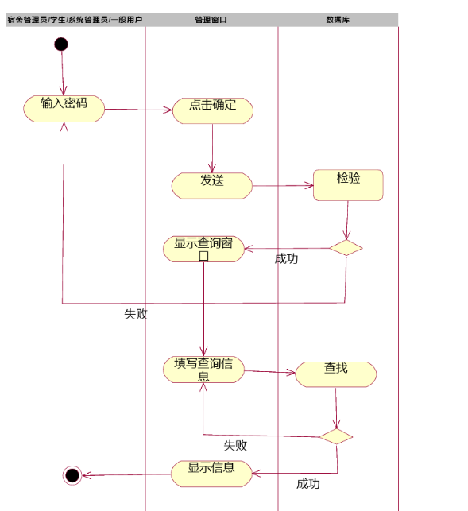

**报修活动图**

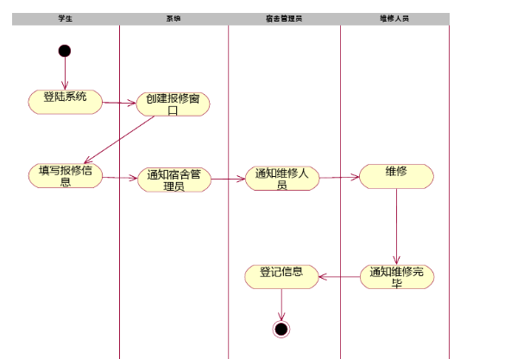

**学生玩归活动图**

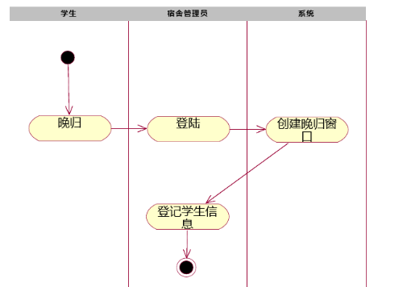

**系统状态图**

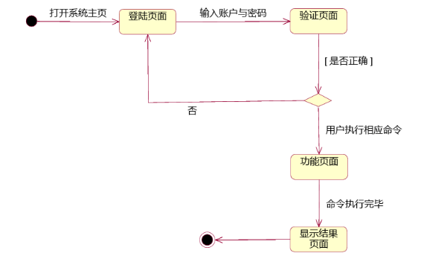

**学生状态图**

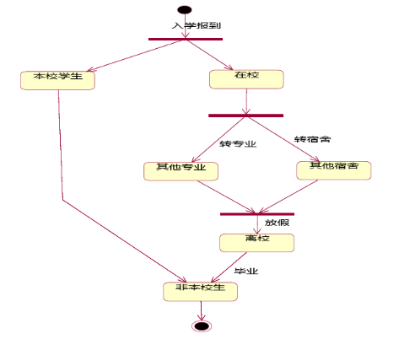

**组件图**

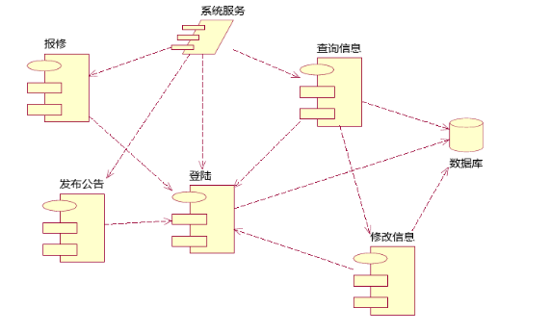

**系统配置图**

